INFORME DE RESULTADOS DEL SERVICIO DE MEJORA DEL POSICIONAMIENTO SEO
Tabla de contenido
INFORME DE RESULTADOS DEL SERVICIO DE MEJORA DEL POSICIONAMIENTO SEO 1
DATOS BÁSICOS 1
INFORME DE SEO ON-PAGE 1
ANÁLISIS DE PALABRAS CLAVE 1
ANÁLISIS DE INDEXACIÓN Y JERARQUIZACIÓN DE CONTENIDOS. 2
TRABAJOS DE SEO ON PAGE REALIZADOS 3
RESULTADOS Y EVIDENCIAS DEL ANÁLISIS DE PALABRAS CLAVE E INDEXACIÓN Y JERARQUIZACIÓN DE CONTENIDO 4
ANALISIS DE PALABRAS CLAVE DE INDEXACIÓN Y JERARQUIZACIÓN DE CONTENIDOS 4
ANALISIS DE PALABRAS CLAVE 4
INDEXACIÓN Y JERARQUIZACIÓN DE CONTENIDOS 4

DATOS BÁSICOS

Beneficiario: Rosa maría dodero rodríguez
NIF: 78528645K
URL: https://around360.es/
Fecha del documento: 06/02/2025
Periodo analizado: 28/03/2024 - 28/07/2024 (12 meses de prestación, según los requisitos descritos en guía de justificación)
Se deberá de visualizar que el posicionamiento SEO se corresponde a los 12 meses de prestación.

INFORME DE SEO ON-PAGE

ANÁLISIS DE PALABRAS CLAVE

Basándonos en el estudio de SEO desarrollado inicialmente:
Se realiza un estudio de palabras clave con el objetivo de obtener versiones Long Tail o específicas de las mismas. Se analizan, además aquellas por las que posicionan la competencia. Una vez obtenidas varias palabras clave, usamos varias herramientas para ampliar esa búsqueda y obtener términos Long Tail, tales como:
- Las sugerencias del propio buscador de Google
- Ubbersugest
Se obtienen, entre otras, las siguientes palabras clave base:
  - Fuerteventura 360
  - Eventos 360 Canarias
  - Plataforma Giratoria VR
  - Experiencia Inmersiva 360
  - Fotografía y Vídeo 360

ANÁLISIS DE INDEXACIÓN Y JERARQUIZACIÓN DE CONTENIDOS.

El análisis realizado tiene como objetivo principal estructurar y organizar eficientemente los contenidos de https://around360.es/ para mejorar tanto la experiencia de usuario como el rendimiento en los motores de búsqueda (SEO). Se optimiza el acceso a la información, la navegación interna y la comprensión de la relevancia y relación entre los diferentes elementos de la web por parte de los motores de búsqueda.
El análisis de indexación y jerarquización de contenidos consta de los siguientes apartados:
- Análisis del contenido actual:
Se ha realizado un análisis exhaustivo del contenido existente en la página, identificando las principales categorías y subcategorías. A su vez, se ha evaluado el rendimiento de cada sección en términos de tráfico, conversión y posicionamiento SEO. Este análisis ha permitido detectar contenidos duplicados, mal organizados o con un bajo rendimiento.

- Jerarquización de la información:
Se ha establecido una jerarquía clara para los contenidos, organizándolos en niveles lógicos basados en su relevancia y relación temática. Esto ha incluido la reestructuración de algunas secciones y subsecciones, así como la consolidación de contenido relacionado bajo una misma categoría. Esta jerarquía se toma como base para la estructuración de elementos de encabezado HTML <h1><h2><h3> etc.. y para la definición de los elementos ubicados en la página de inicio y la navegación superior.

- Creación de un mapa de contenido:
Se ha desarrollado un mapa de contenido que visualiza la nueva estructura jerárquica de la web.

- Indexación de contenidos para SEO:
Se ha optimizado cada título, meta descripción, etiqueta y URL de las páginas para garantizar una correcta indexación por los motores de búsqueda. Asimismo, se han ajustado las palabras clave en función de las mejores prácticas de SEO, mejorando la relevancia de cada sección en las búsquedas orgánicas.

- Creación de enlaces internos:
Se ha implementado una estrategia de enlazado interno para mejorar la distribución de la autoridad de página ("link juice") y ayudar a los motores de búsqueda a comprender la relación entre los diferentes contenidos. Esto también favorece que los usuarios puedan descubrir otras secciones de la web relacionadas con su búsqueda.

Para confirmar aún más este estudio de indexación y jerarquización de contenidos, se incluye captura del sitemap del sitio:

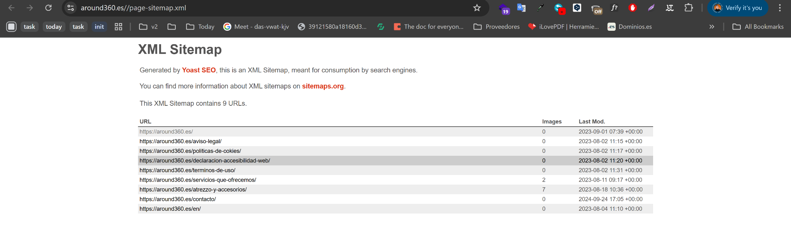
Sitemap del sitio web https://around360.es/ que confirma la indexación y jerarquización de contenidos de este.
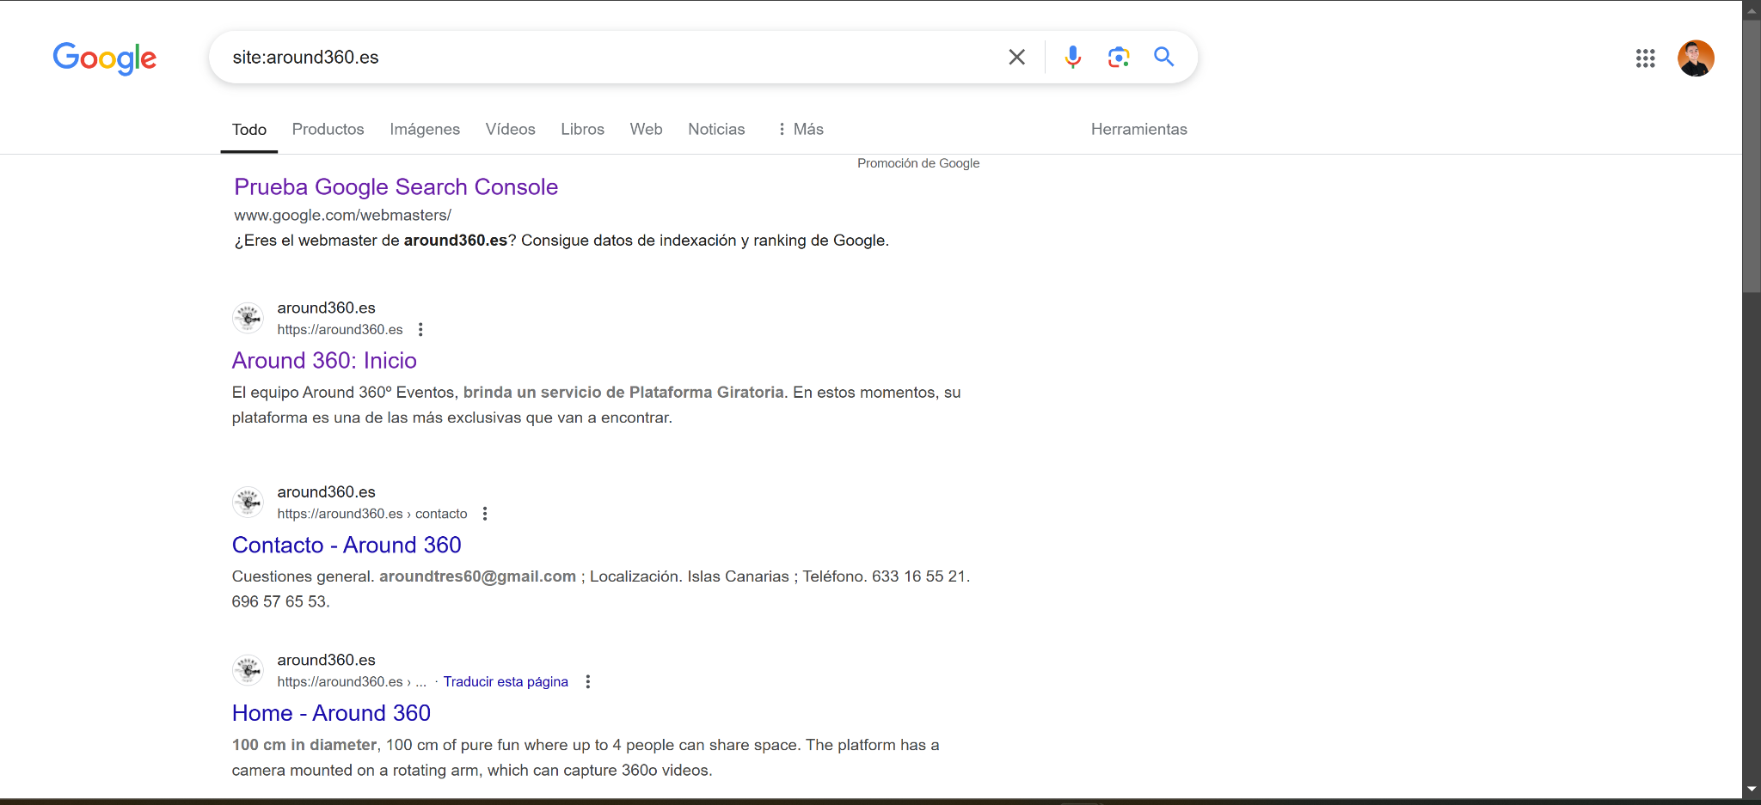
URLs indexadas por el buscador Google del sitio web https://around360.es/ que confirman la indexación y jerarquización de contenidos de este.

TRABAJOS DE SEO ON PAGE REALIZADOS

Posteriormente, una vez realizados el estudio de palabras clave y de indexación y jerarquización de contenidos, realizamos las acciones técnicas de SEO ON PAGE:
  - Implementación de meta etiquetas, como description o title con las palabras clave seleccionadas en el estudio previo. Para realizar esta acción, se instala y configura el plugin Yoast SEO en todas las páginas de nuestra web.
  - Selección de encabezados h1, h2, h3 y jerarquización de contenidos acorde a las palabras clave del estudio previo.
  - Optimización de tiempos de carga de los recursos javascript y css mediante la optimización de dichos ficheros, la comprensión de los mismos, minificación, carga diferida y ajustes de tiempos de caché de navegador.
  - Optimización de tiempos de carga de imágenes mediante la optimización del tamaño de estas, el uso de carga diferida y la selección de formatos óptimos como el formato webp
  - Creación de url que contengan las kewyords indicadas y optimización del patrón de estas para evitar palabras innecesarias como preposiciones.
  - Redacción de textos que incluyan las palabras clave, sus versiones long tail o sinónimos
  - Optimización SEO de las imágenes a través del uso de palabras clave tanto en el patrón del nombre del fichero, en el atributo alt y en la descripción de las mismas.
  - Se realiza una optimización de velocidad de carga al ser un factor de posicionamiento en Google

Se realizar un seguimiento y estudio del volumen de búsquedas de las palabras clave de forma continuada durante todo el 28/03/2024 - 28/07/2024. Este seguimiento se realiza para optimizar las acciones de SEO ON PAGE que dependen de las palabras clave, como son:
- Implementación de meta etiquetas, como description o title
- Selección de encabezados h1, h2, h3 y jerarquización de contenidos
- Creación de url que contengan las kewyords indicadas
- Redacción de textos
- Optimización SEO de las imágenes
Serán por lo tanto trabajos de SEO realizados de forma constante durante toda la duración de la prestación del servicio 28/03/2024 - 28/07/2024

Esta estrategia de SEO on page sus trabajos relacionados se realizan en todas las páginas de la web y así queda justificado su desarrollo e implementación.

RESULTADOS Y EVIDENCIAS DEL ANÁLISIS DE PALABRAS CLAVE E INDEXACIÓN Y JERARQUIZACIÓN DE CONTENIDO

ANALISIS DE PALABRAS CLAVE DE INDEXACIÓN Y JERARQUIZACIÓN DE CONTENIDOS

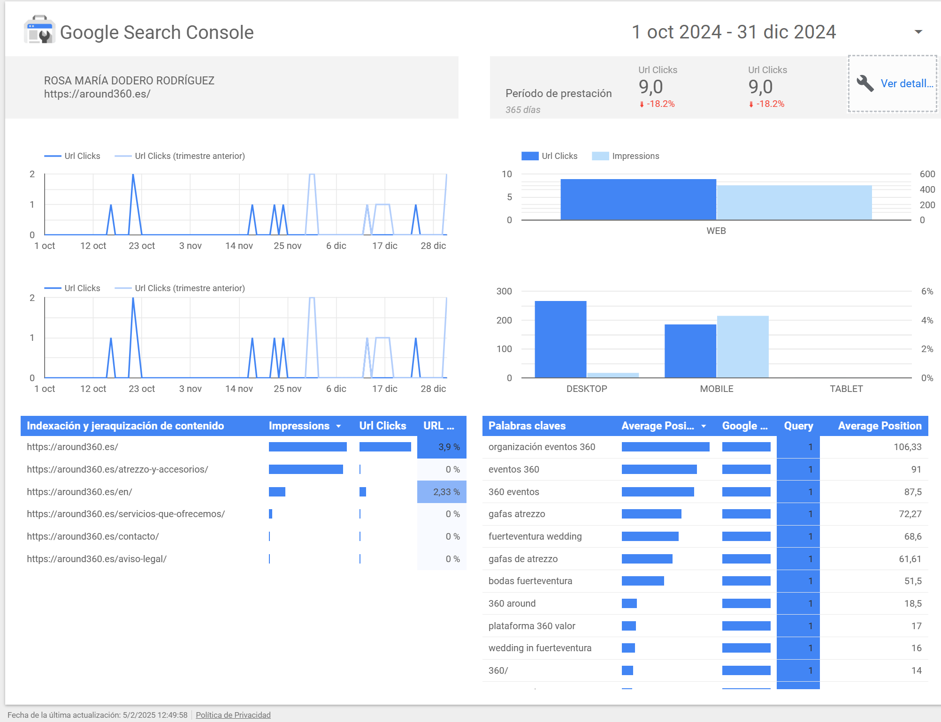
Informe realizado con Google Looker estudio utilizando la search console del dominio https://around360.es/ como fuente de datos, conteniendo información de seguimiento del periodo a analizar 28/03/2024 - 28/07/2024. sobre los resultados de palabras clave e indexación y jerarquización de contenidos

Podemos observar cómo el informe presenta los siguientes datos:
- Beneficiario: Rosa maría dodero rodríguez
- Periodo analizado: 28/03/2024 - 28/07/2024
- Indexación y jerarquización de contenido: Gráfica inferior-izquierda
- Palabras clave: Gráfica inferior-derecha

ANALISIS DE PALABRAS CLAVE

Se observa la existencia de posicionamiento en varias palabras clave obtenidas en el primer estudio como son
  - Fuerteventura 360
  - Eventos 360 Canarias

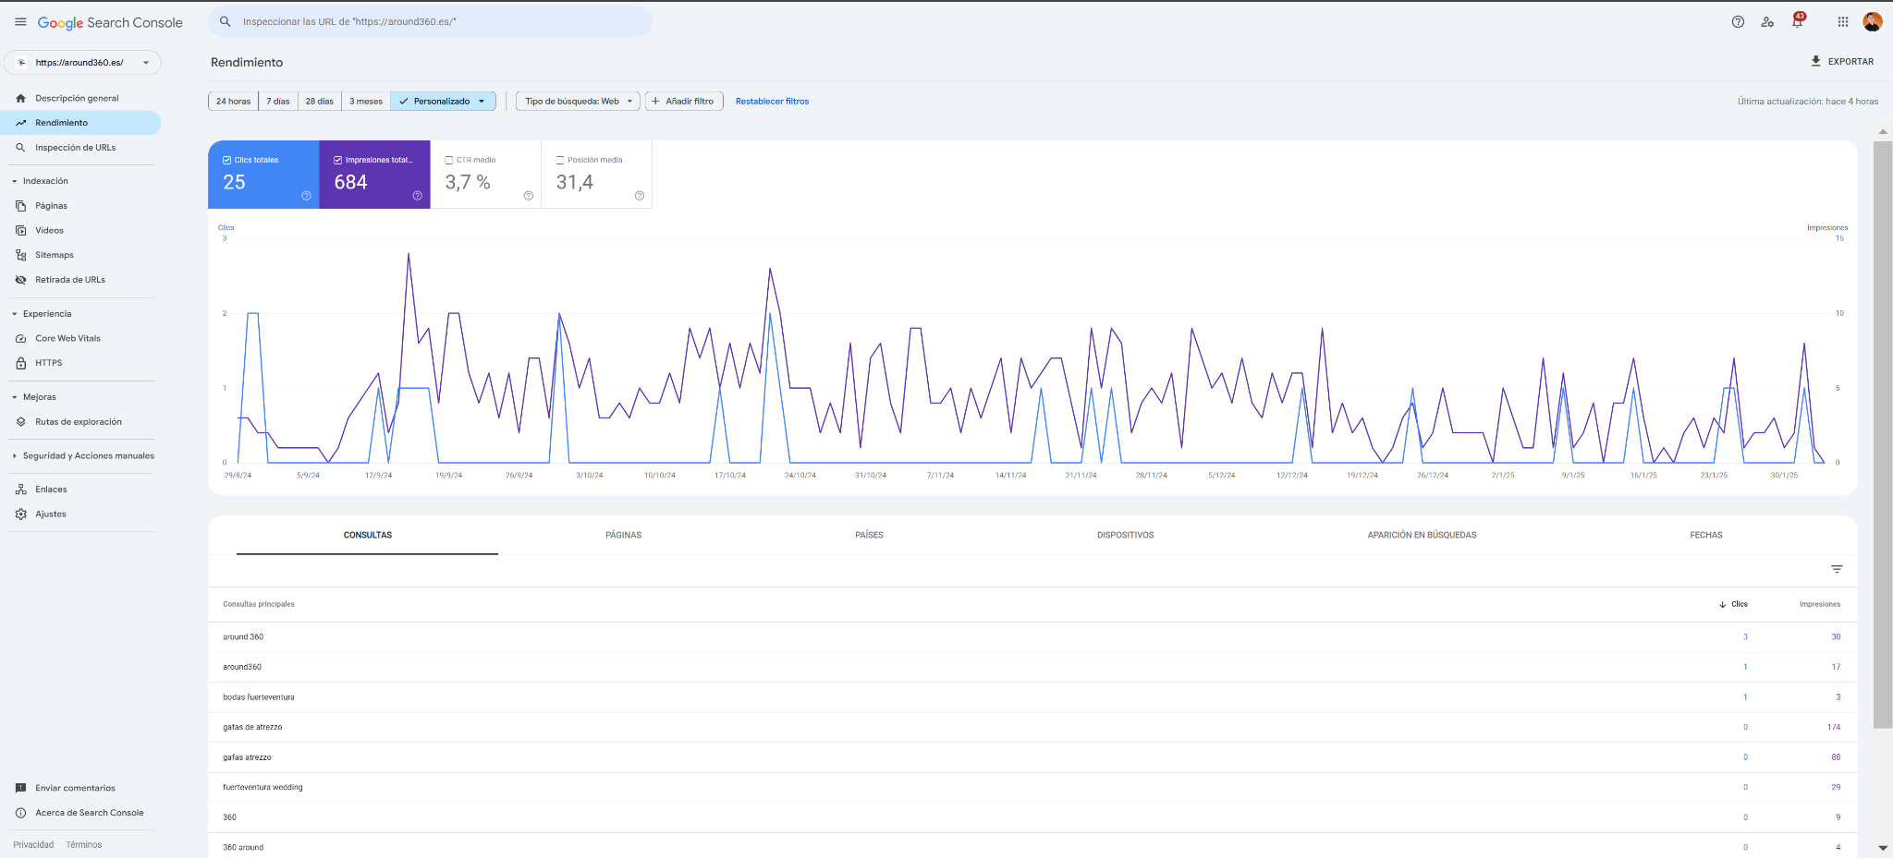
Captura de la propia search console para evidenciar aún más los siguientes datos:
Palabras clave: Captura de Search Console, pestaña consultas
Periodo analizado: 28/03/2024 - 28/07/2024

INDEXACIÓN Y JERARQUIZACIÓN DE CONTENIDOS

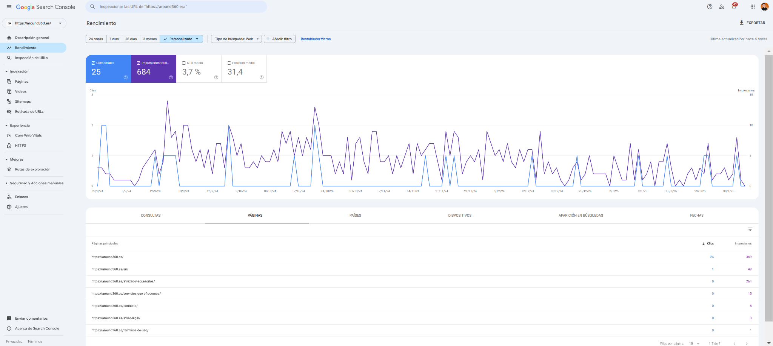
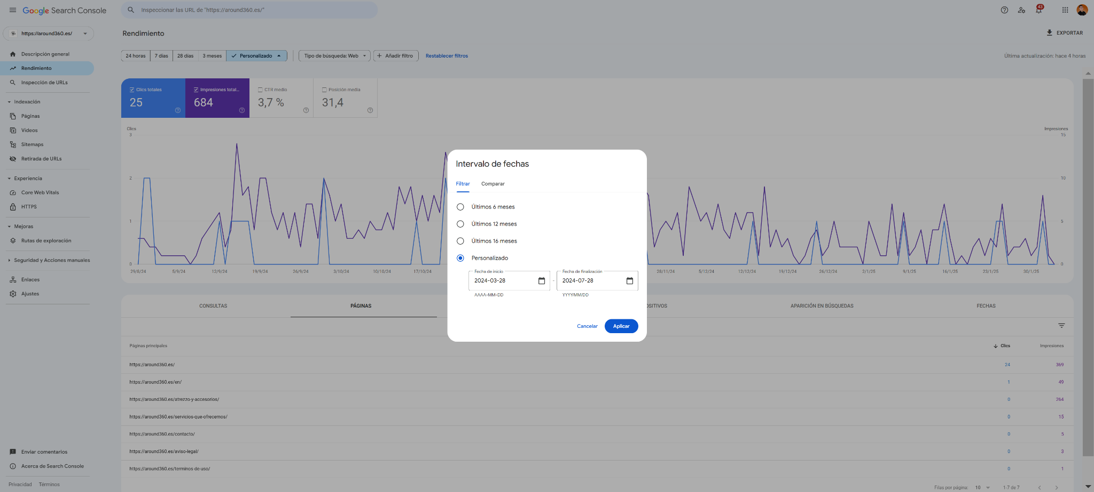
Captura de la propia search console para evidenciar aún más los siguiente datos:
Indexación y jerarquización de contenidos: Captura de Search Console , pestaña páginas
Periodo analizado: 28/03/2024 - 28/07/2024

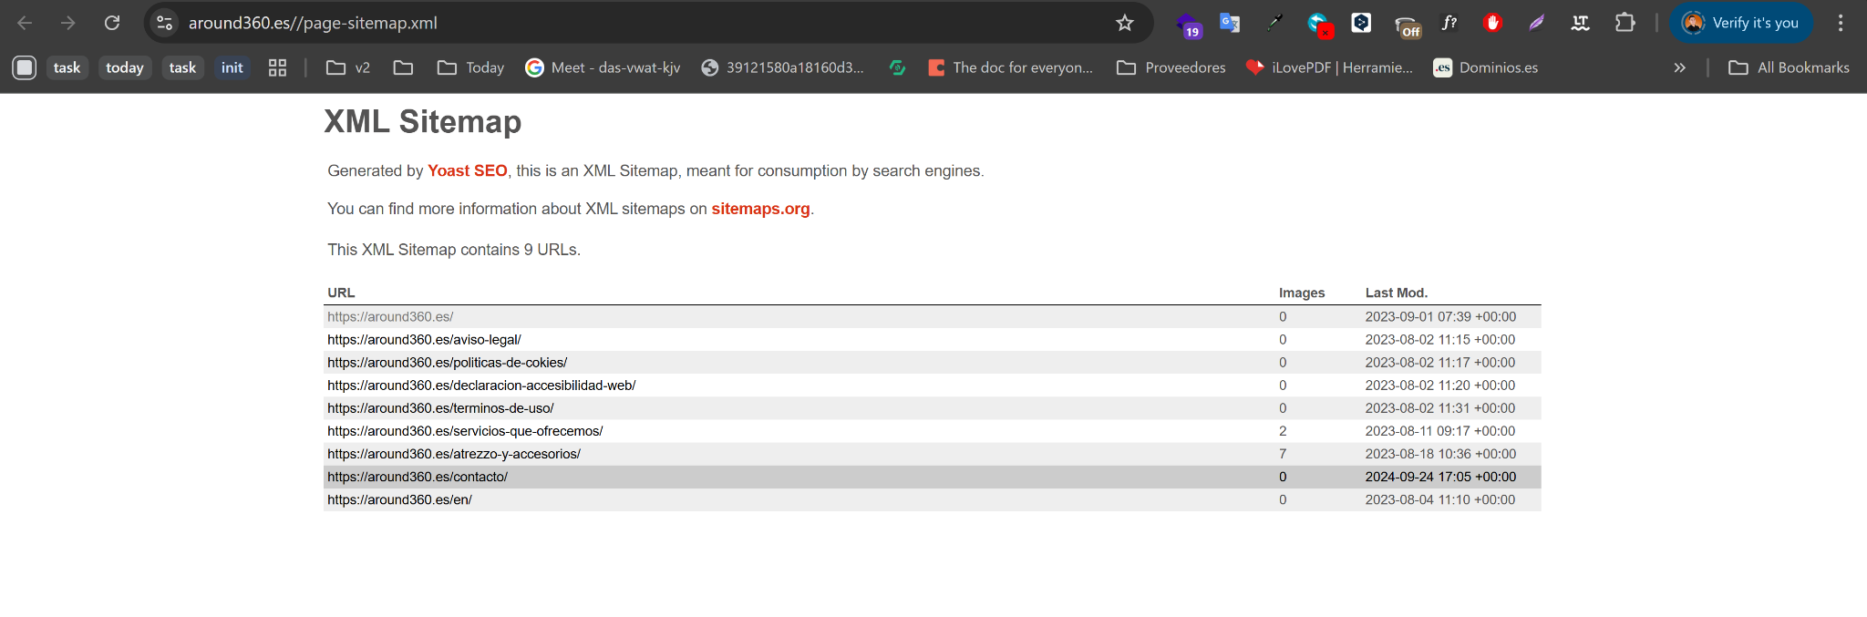
Sitemap del sitio para evidenciar aún más la sección de indexación y jerarquización de contenidos

v.1.2

